PEMERINTAH KOTA MALANG · DINAS PENDIDIKAN DAN KEBUDAYAAN
Proposal CSR
Pemeliharaan
Bangunan Kelas
Penggantian atap dan pembuatan jalur air hujan
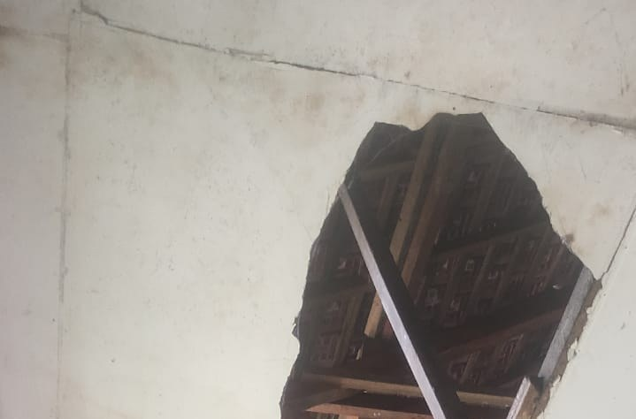
815  peserta didik | 26  rombongan belajar | 5  ruang kelas diusulkan

DIAJUKAN KEPADA
Bank Republik Indonesia (BRI) Kota Malang Cabang Kawi

Sekolah | SMP NEGERI 14 MALANG
Alamat | Jl. Teluk Bayur No. 2, Pandanwangi
Kecamatan | Blimbing
Kota | Malang
Tahun 2026
PEMERINTAH KOTA MALANG
DINAS PENDIDIKAN DAN KEBUDAYAAN
SMP NEGERI 14 MALANG
Jl. Teluk Bayur No. 2 Telp. 0341-474458 Malang 65124
Website: www.smpn14-mlg.sch.id | Email: smpn14_malang@yahoo.co.id
Malang, [tanggal] Oktober 2026
Nomor | : | [nomor surat]
Lampiran | : | 1 (satu) berkas
Perihal | : | Permohonan CSR Bantuan Pemeliharaan Bangunan Kelas (Penggantian Atap dan Pembuatan Jalur Air Hujan)

Yth. Kepala BRI Kota Malang Cabang Kawi
melalui Kepala Dinas Pendidikan dan Kebudayaan
Kota Malang
Jl. Veteran No. 19
Malang

Dengan hormat,
Sehubungan dengan program Tanggung Jawab Sosial dan Lingkungan (CSR) Bank Republik Indonesia (BRI) Kota Malang, kami mengajukan permohonan bantuan pemeliharaan bangunan kelas di SMP Negeri 14 Malang, berupa penggantian atap serta pembuatan jalur air hujan dari genteng ke bawah yang independen untuk Kelas 8.2, Ruang Pramuka, Kelas 8.3, Kelas 8.7, dan Kelas 8.8.
Berdasarkan pemeriksaan kondisi pada 13 Oktober 2026, plafon kelas-kelas tersebut berlubang dan rangka atap terlihat dari dalam ruangan. Kondisi ini berisiko bagi keselamatan dan kenyamanan siswa yang belajar setiap hari. Rincian kondisi, kebutuhan, dan rencana anggaran biaya kami uraikan dalam proposal terlampir.
Sebagai bahan pertimbangan, bersama ini kami sertakan data pendukung dan foto kondisi existing. Atas perhatian dan dukungan Bapak/Ibu, kami mengucapkan terima kasih.

Mengetahui,  Ketua Komite Sekolah  [Nama Ketua Komite] | Malang, [tanggal] Oktober 2026  Kepala SMP Negeri 14 Malang,  Rachmat Suliadi  NIP. 197111131997021001
BAB I

Pendahuluan

A. Latar Belakang
SMP Negeri 14 Malang melayani 815 peserta didik dalam 26 rombongan belajar (Dapodik, Oktober 2026), dengan 31 ruang teori atau ruang kelas. Ruang kelas adalah tempat siswa menghabiskan sebagian besar waktu sekolahnya, sehingga keselamatan dan kenyamanannya menjadi syarat utama proses belajar yang baik.
Pemeriksaan kondisi pada 13 Oktober 2026 di lima ruang, yaitu Kelas 8.2, Ruang Pramuka, Kelas 8.3, Kelas 8.7, dan Kelas 8.8, menunjukkan kerusakan pada atap dan plafon. Plafon berlubang di beberapa titik, rangka atap kayu dan genteng terlihat dari dalam ruangan, dan cahaya dari luar tembus melalui celah atap. Kerusakan paling jelas terlihat pada Kelas 8.7, Ruang Pramuka, dan Kelas 8.2. Kondisi seperti ini berisiko membuat air hujan masuk ke ruangan dan material plafon jatuh ke area siswa, serta mengganggu kegiatan belajar mengajar.
Selain penggantian atap, kelas-kelas tersebut memerlukan jalur air hujan dari genteng ke bawah yang independen. Dengan jalur yang terpisah, air hujan dialirkan langsung ke bawah dan tidak merembes ke dinding maupun plafon yang baru diperbaiki. Pekerjaan ini kami bagi dalam dua kelompok: Kelas 8.2, Ruang Pramuka, dan Kelas 8.3 sebagai kelompok pertama, serta Kelas 8.7 dan Kelas 8.8 sebagai kelompok kedua.
Kurikulum Satuan Pendidikan (KSP) SMP Negeri 14 Malang menetapkan perbaikan sarana prasarana secara bertahap, melalui perbaikan ringan namun signifikan seperti perawatan ruang kelas, sebagai program jangka pendek sekolah. Perbaikan atap berskala ini memerlukan dukungan pendanaan di luar anggaran rutin sekolah, sehingga kami mengajukan kemitraan CSR kepada Bank Republik Indonesia (BRI) Kota Malang.

B. Landasan Hukum
- Undang-Undang Nomor 20 Tahun 2003 tentang Sistem Pendidikan Nasional.
- Undang-Undang Nomor 40 Tahun 2007 tentang Perseroan Terbatas, khususnya tentang Tanggung Jawab Sosial dan Lingkungan.
- Peraturan Pemerintah Nomor 47 Tahun 2012 tentang Tanggung Jawab Sosial dan Lingkungan Perseroan Terbatas.
- Peraturan Menteri Pendidikan Nasional Nomor 24 Tahun 2007 tentang Standar Sarana dan Prasarana untuk SD/MI, SMP/MTs, dan SMA/MA.
- Kurikulum Satuan Pendidikan SMP Negeri 14 Malang Tahun Pelajaran 2026/2027.

C. Tujuan
Tujuan program ini adalah memberi manfaat nyata dan berkelanjutan bagi siswa, guru, orang tua, dan masyarakat sekitar melalui pemeliharaan bangunan kelas, dengan rincian sebagai berikut.
- Menjamin keselamatan siswa dan guru. Atap dan plafon yang rusak diganti agar tidak ada risiko material jatuh ke area belajar.
- Menjaga kenyamanan belajar. Ruang kelas bebas dari kebocoran dan rembesan air hujan sehingga pembelajaran tidak terganggu saat musim hujan.
- Memperpanjang umur bangunan. Jalur air hujan yang independen melindungi dinding dan struktur dari kerusakan lanjutan akibat air.
- Membangun hubungan positif sekolah dan mitra. Kemitraan dengan BRI memperlihatkan kepedulian dunia usaha terhadap pendidikan di Kota Malang.

D. Sasaran
- Atap pengganti terpasang pada lima ruang: Kelas 8.2, Ruang Pramuka, Kelas 8.3, Kelas 8.7, dan Kelas 8.8, dengan total luas denah 305,25 m².
- Dua jalur air hujan independen terpasang, satu untuk Kelas 8.2, Ruang Pramuka, dan Kelas 8.3, dan satu untuk Kelas 8.7 dan Kelas 8.8.
- Pekerjaan selesai sebelum puncak musim hujan, dengan pelaporan kepada BRI.
- Manfaat langsung bagi siswa dan guru pengguna kelima ruang tersebut, serta manfaat lanjutan bagi seluruh warga sekolah.
BAB II

Profil sekolah dan usulan kegiatan

A. Identitas Sekolah
Nama sekolah | SMP NEGERI 14 MALANG
NPSN / NSS | 20533786 / 201056103102
Jenjang / status | SMP / Negeri
Alamat | Jl. Teluk Bayur No. 2, RT 1 / RW 8, Kelurahan Pandanwangi, Kecamatan Blimbing, Kota Malang, Jawa Timur 65124
Telepon | (0341) 474458
Email / website | smpn14_malang@yahoo.co.id / www.smpn14-mlg.sch.id
SK pendirian | 0594/0/1985, tanggal 22 November 1985
Kepala sekolah | Rachmat Suliadi (NIP 197111131997021001)
Rekening sekolah | Bank Jatim, Cabang Malang, atas nama SMP NEGERI 14 MALANG

B. Data Peserta Didik dan Rombongan Belajar
Data berikut bersumber dari Dapodik, Oktober 2026.
Tingkat | Peserta didik | Rombel | Keterangan
Kelas 7 | 254 | 8 | Tatap muka
Kelas 8 | 276 | 9 | Tatap muka
Kelas 9 | 285 | 9 | Tatap muka
Jumlah | 815 | 26 | Kurikulum Merdeka
Pendidik dan tenaga kependidikan berjumlah 44 orang, termasuk 38 guru. Sekolah memiliki 31 ruang teori atau ruang kelas.

C. Data Ruang yang Diusulkan
Ukuran ruang berasal dari pengukuran langsung di lokasi. Kondisi dicatat dari foto pemeriksaan 13 Oktober 2026.
No | Ruang | Ukuran (m) | Luas (m²) | Grup | Kondisi atap dan plafon
1 | Kelas 8.2 | 11 × 7 | 77,00 | A | Plafon berlubang, rangka atap dan pasangan bata terlihat dari dalam ruangan
2 | Ruang Pramuka | 7 × 3,5 | 24,50 | A | Plafon berlubang lebar, rangka kayu dan genteng terlihat
3 | Kelas 8.3 | 12 × 5,5 | 66,00 | A | Plafon berlubang dan bernoda
4 | Kelas 8.7 | 8 × 8,5 | 68,00 | B | Plafon jebol di beberapa titik, rangka atap kayu terlihat, cahaya luar tembus celah atap
5 | Kelas 8.8 | 9 × 7,75 | 69,75 | B | Celah pada plafon di sudut dinding dan plafon bernoda
 | Jumlah |  | 305,25 |  | Grup A: 167,50 m². Grup B: 137,75 m²

D. Usulan Rencana Kegiatan
Sesuai kondisi di atas, sekolah mengajukan tiga paket pekerjaan pemeliharaan bangunan kelas.
- Penggantian atap 1 set untuk Kelas 8.2, Ruang Pramuka, Kelas 8.3, Kelas 8.7, dan Kelas 8.8.
- Pembuatan jalur air dari genteng ke bawah yang independen untuk Kelas 8.2, Ruang Pramuka, dan Kelas 8.3 (kelompok A).
- Pembuatan jalur air dari genteng ke bawah yang independen untuk Kelas 8.7 dan Kelas 8.8 (kelompok B).
Rencana Anggaran Biaya (RAB)
Harga satuan mengacu pada SSH Kota Malang (export SSH 2026) dan dicek terhadap SBU dan ASB Kota Malang. Jumlah di bawah adalah biaya bahan; rincian kode barang dan volume ada pada Lampiran 2. Upah pemasangan belum tersedia dalam SSH, SBU, maupun ASB yang dipakai, sehingga diisi sekolah dari penawaran pelaksana.
No | Uraian pekerjaan | Lingkup | Vol. | Harga satuan (Rp) | Jumlah (Rp)
1 | Penggantian atap (seng galvalum dan rangka baja ringan) | 5 ruang, 305,25 m² | 1 set | 188.034.000 | 188.034.000
2 | Jalur air hujan independen (talang dan pipa tegak) | Kelompok A | 1 paket | 2.299.900 | 2.299.900
3 | Jalur air hujan independen (talang dan pipa tegak) | Kelompok B | 1 paket | 1.438.150 | 1.438.150
4 | Upah pemasangan dan pengawasan | Seluruh pekerjaan | 1 paket | [isi] | [isi]
 | TOTAL KEBUTUHAN |  |  |  | 191.772.050 + upah
Dana disalurkan melalui rekening resmi atas nama SMP Negeri 14 Malang, atau berupa pengadaan langsung oleh BRI bila bank lebih memilih skema tersebut. Sekolah melaporkan penggunaan dana secara terbuka.
Jadwal pelaksanaan (estimasi)
Tahap | Waktu | Kegiatan
Persiapan | Minggu 1 | Survei teknis akhir, penetapan volume, dan pemilihan pelaksana
Pengadaan | Minggu 1-2 | Pembelian bahan atap dan perlengkapan jalur air
Pekerjaan atap | Minggu 2-6 | Pembongkaran atap lama dan pemasangan atap baru, dikerjakan di luar jam belajar
Jalur air | Minggu 6-8 | Pemasangan jalur air kelompok A dan kelompok B
Serah terima | Minggu 8 | Pemeriksaan hasil, dokumentasi, dan laporan kepada BRI
Indikator keberhasilan
- Atap pengganti terpasang pada lima ruang (305,25 m² luas denah).
- Dua jalur air hujan independen berfungsi, satu pada kelompok A dan satu pada kelompok B.
- Tidak ada lagi lubang pada atap dan cahaya luar tembus pada kelima ruang setelah pekerjaan selesai.
- Laporan akhir dengan foto sebelum dan sesudah, serta realisasi anggaran, diserahkan kepada BRI.
Manfaat bagi BRI
- Program CSR yang konkret, terlihat, dan mudah dipantau, dengan foto sebelum dan sesudah.
- Plakat kemitraan di bangunan kelas serta publikasi melalui website dan media sosial sekolah.
- Kesempatan bagi karyawan BRI untuk meninjau lokasi dan terlibat dalam serah terima.
- Kontribusi langsung pada keselamatan siswa dan guru di Kecamatan Blimbing, Kota Malang.
BAB III

Penutup
Demikian proposal permohonan CSR bantuan pemeliharaan bangunan kelas SMP Negeri 14 Malang ini kami susun sebagai permohonan bantuan pembangunan pendidikan kepada Bank Republik Indonesia (BRI).
Kami menyampaikan terima kasih atas perhatian dan dukungan yang diberikan. Kami yakin bahwa kolaborasi ini akan memberi ruang belajar yang aman dan layak bagi siswa, sekaligus menunjukkan kepedulian nyata dunia usaha terhadap pendidikan di Kota Malang. Kami berkomitmen melaksanakan program ini dengan jujur, tepat sasaran, dan transparan.

Malang, [tanggal] Oktober 2026
Kepala SMP Negeri 14 Malang
Rachmat Suliadi
NIP. 197111131997021001

LAMPIRAN 1

Foto kondisi existing
Foto diambil pada 13 Oktober 2026 di lokasi yang diusulkan. Setiap ruang disajikan pada halaman tersendiri dengan foto berukuran besar agar kondisi atap dan plafon terlihat jelas.
Ruang | Jumlah foto | Kondisi
Kelas 8.2 | 2 | Plafon berlubang, rangka atap dan pasangan bata terlihat dari dalam ruangan.
Ruang Pramuka | 1 | Plafon berlubang lebar, rangka kayu dan pasangan bata terlihat.
Kelas 8.3 | 2 | Plafon berlubang dan bernoda saat siswa belajar.
Kelas 8.7 | 3 | Plafon jebol di beberapa titik, rangka atap kayu terlihat, cahaya luar tembus celah atap.
Kelas 8.8 | 3 | Celah pada plafon di sudut dinding dan plafon bernoda.
LAMPIRAN 1 · FOTO KONDISI EXISTING

Kelas 8.2
Plafon berlubang, rangka atap dan pasangan bata terlihat dari dalam ruangan.
11 × 7 m  Ukuran ruang | 77,00 m²  Luas denah | Kelompok A  Jalur air hujan

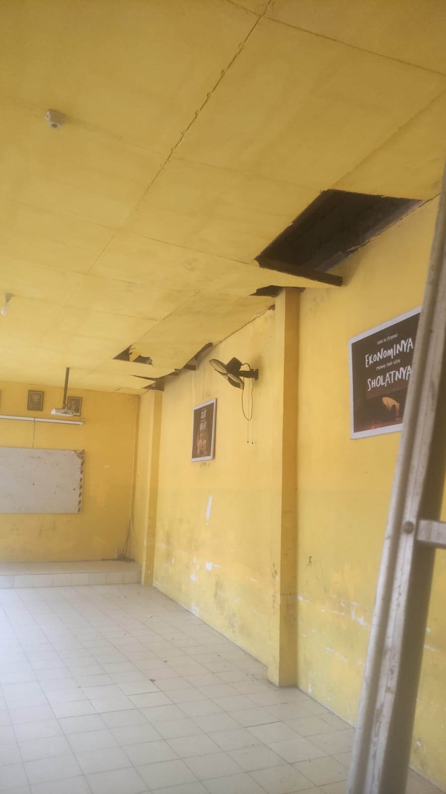  Plafon berlubang di dalam kelas | 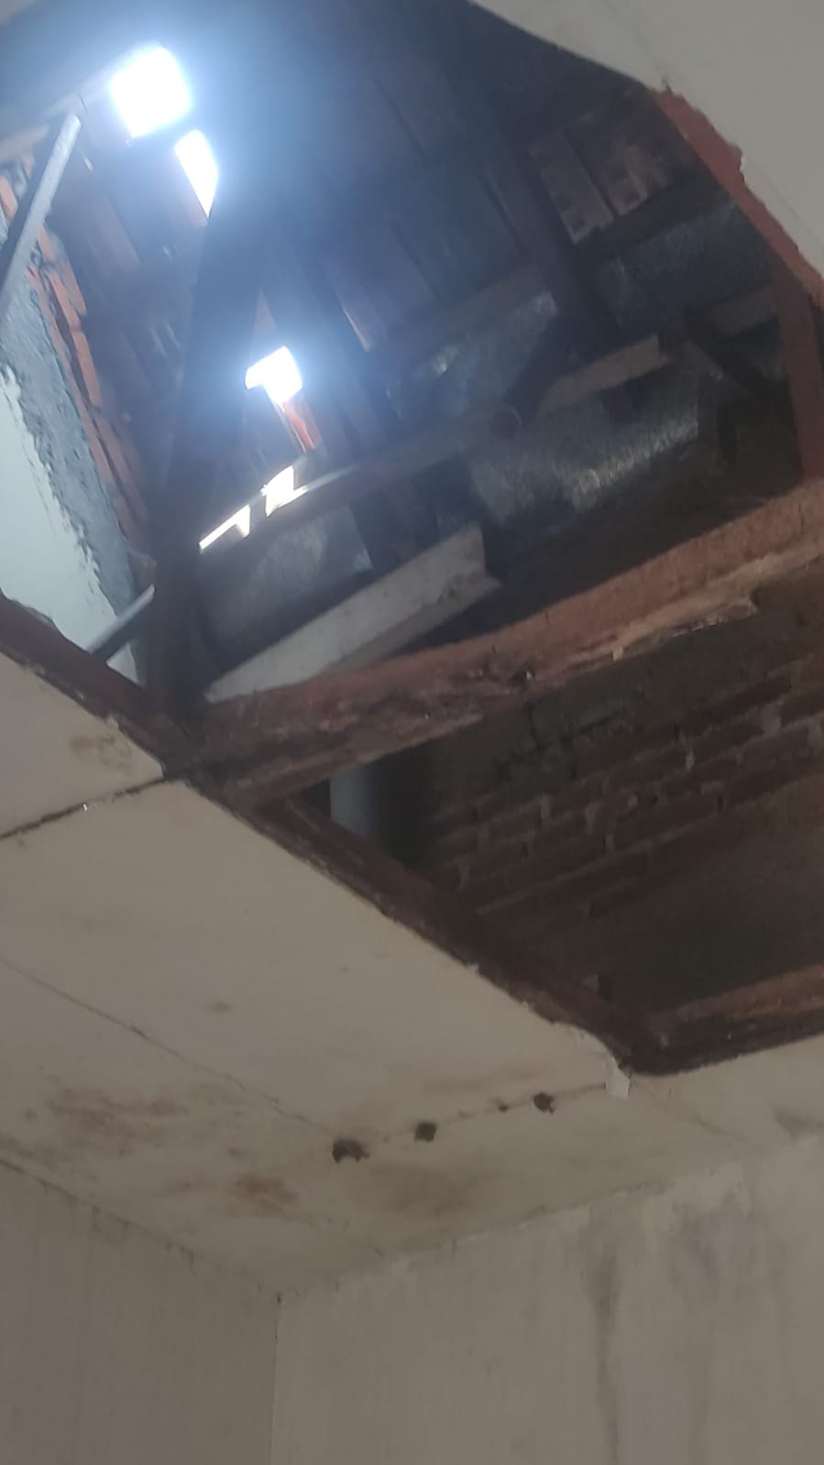  Rangka atap dan pasangan bata terlihat dari lubang plafon
LAMPIRAN 1 · FOTO KONDISI EXISTING

Ruang Pramuka
Plafon berlubang lebar, rangka kayu dan pasangan bata terlihat.
7 × 3,5 m  Ukuran ruang | 24,50 m²  Luas denah | Kelompok A  Jalur air hujan

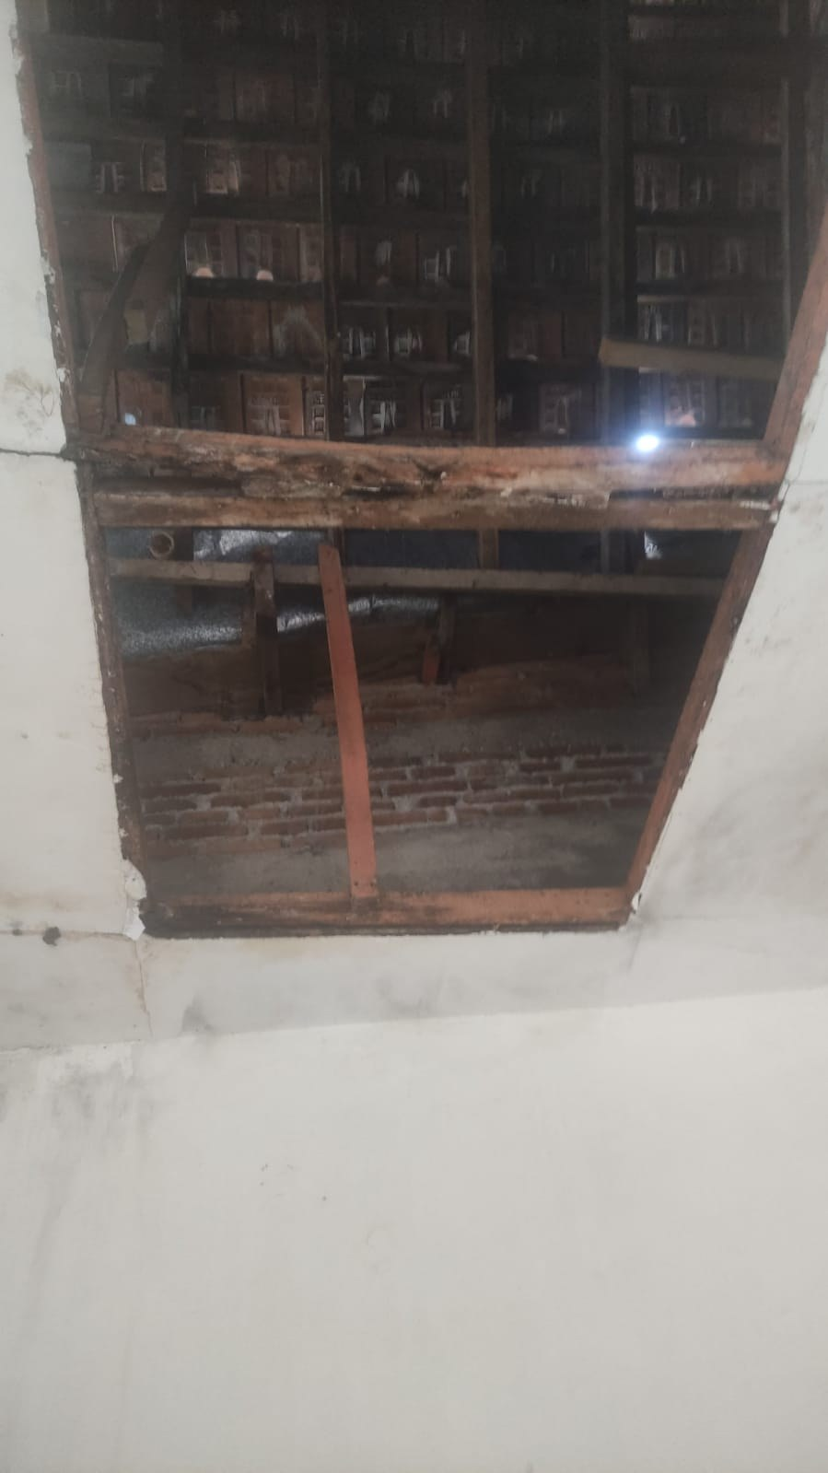  Plafon berlubang, rangka kayu dan pasangan bata terlihat
  Ringkasan kondisi
  Plafon berlubang lebar, rangka kayu dan pasangan bata terlihat.
  Pekerjaan yang diusulkan
  - Penggantian atap dan rangka
  - Jalur air hujan independen, kelompok A
LAMPIRAN 1 · FOTO KONDISI EXISTING

Kelas 8.3
Plafon berlubang dan bernoda saat siswa belajar.
12 × 5,5 m  Ukuran ruang | 66,00 m²  Luas denah | Kelompok A  Jalur air hujan

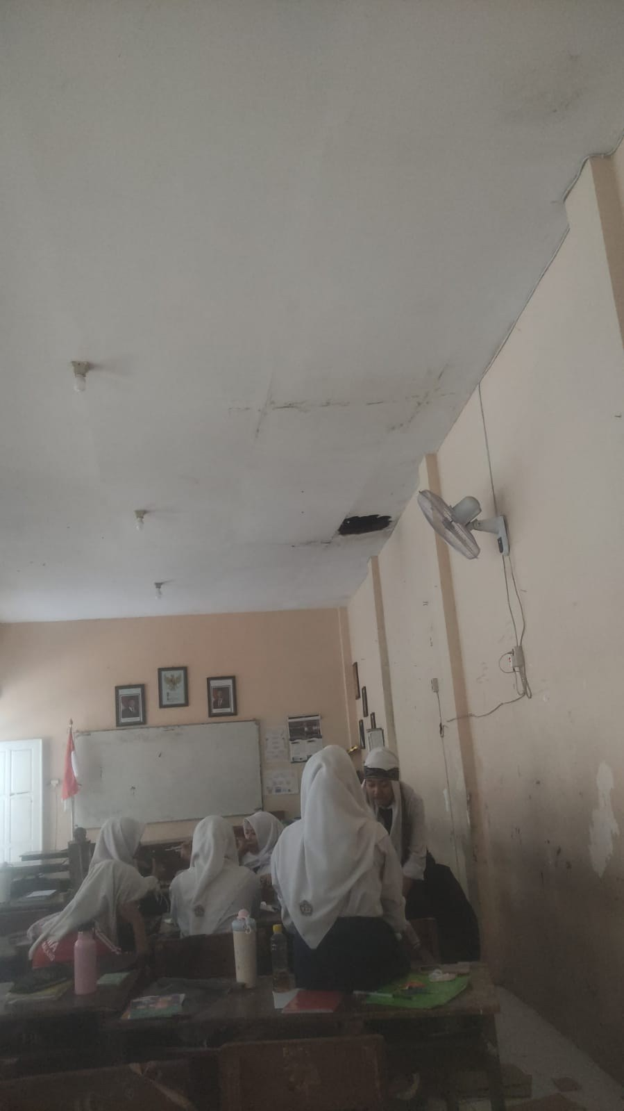  Plafon berlubang dan bernoda saat siswa belajar | 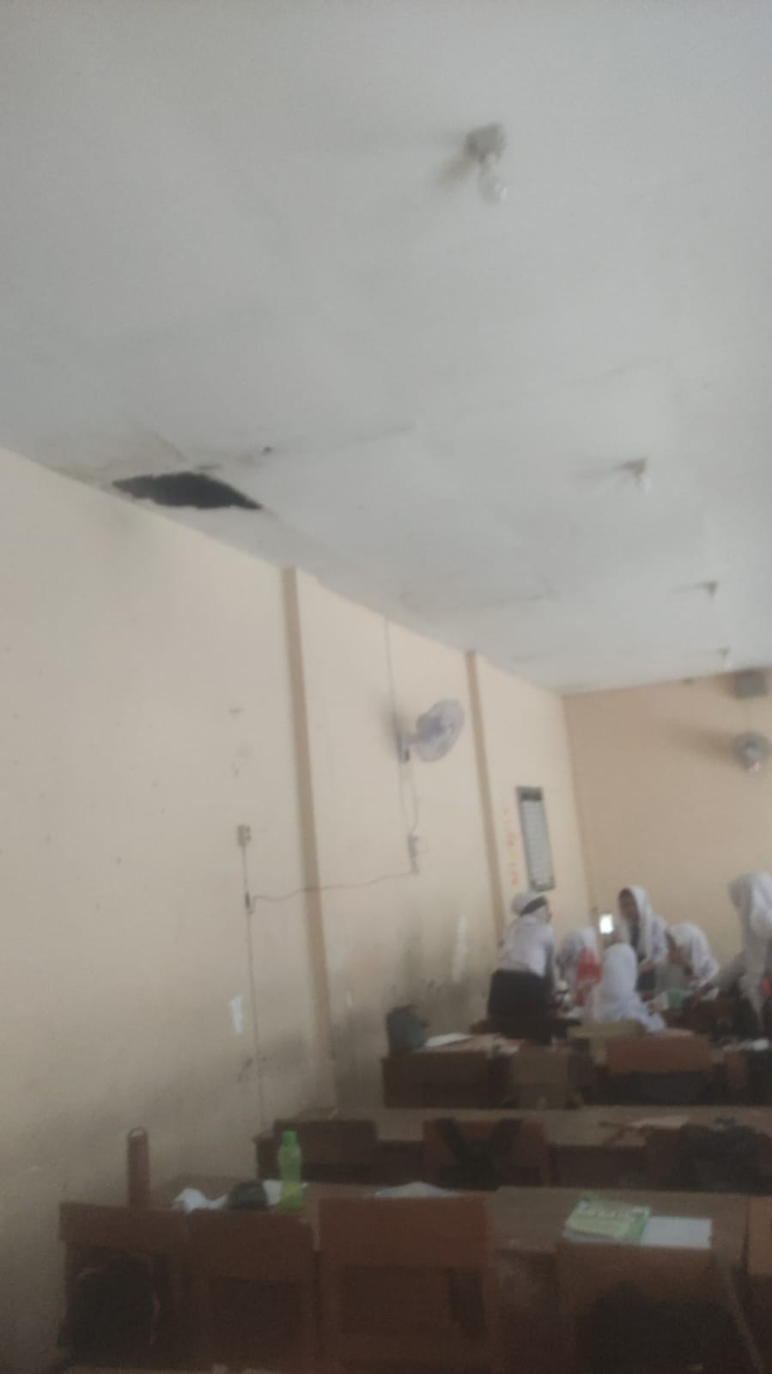  Lubang pada plafon dilihat dari sisi lain ruang
LAMPIRAN 1 · FOTO KONDISI EXISTING

Kelas 8.7
Plafon jebol di beberapa titik, rangka atap kayu terlihat, cahaya luar tembus celah atap.
8 × 8,5 m  Ukuran ruang | 68,00 m²  Luas denah | Kelompok B  Jalur air hujan

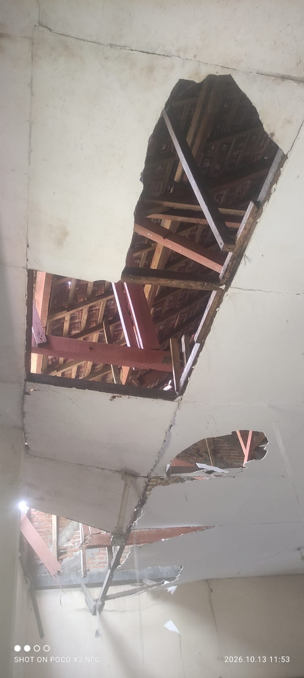  Plafon jebol di beberapa titik | 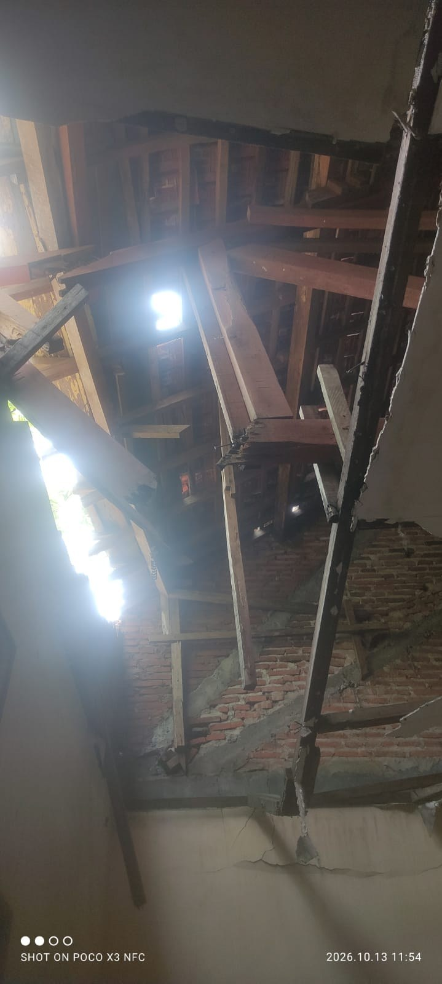  Rangka atap kayu dan cahaya luar tembus celah atap

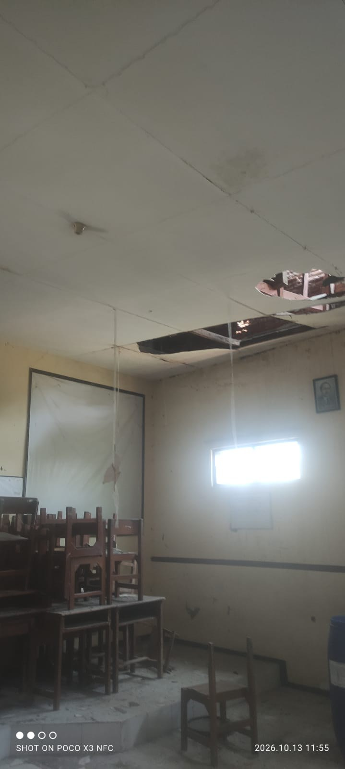  Lubang pada plafon di dekat jendela
  Ringkasan kondisi
  Plafon jebol di beberapa titik, rangka atap kayu terlihat, cahaya luar tembus celah atap.
  Pekerjaan yang diusulkan
  - Penggantian atap dan rangka
  - Jalur air hujan independen, kelompok B
LAMPIRAN 1 · FOTO KONDISI EXISTING

Kelas 8.8
Celah pada plafon di sudut dinding dan plafon bernoda.
9 × 7,75 m  Ukuran ruang | 69,75 m²  Luas denah | Kelompok B  Jalur air hujan

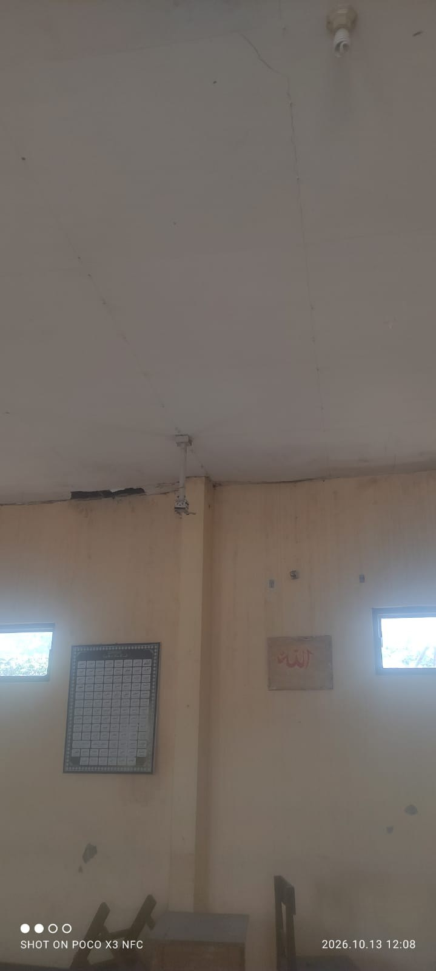  Plafon dengan bekas noda pada sisi atas dinding | 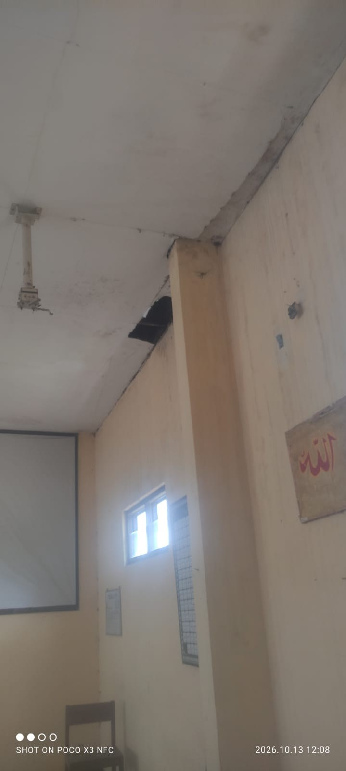  Celah pada plafon di sudut dinding

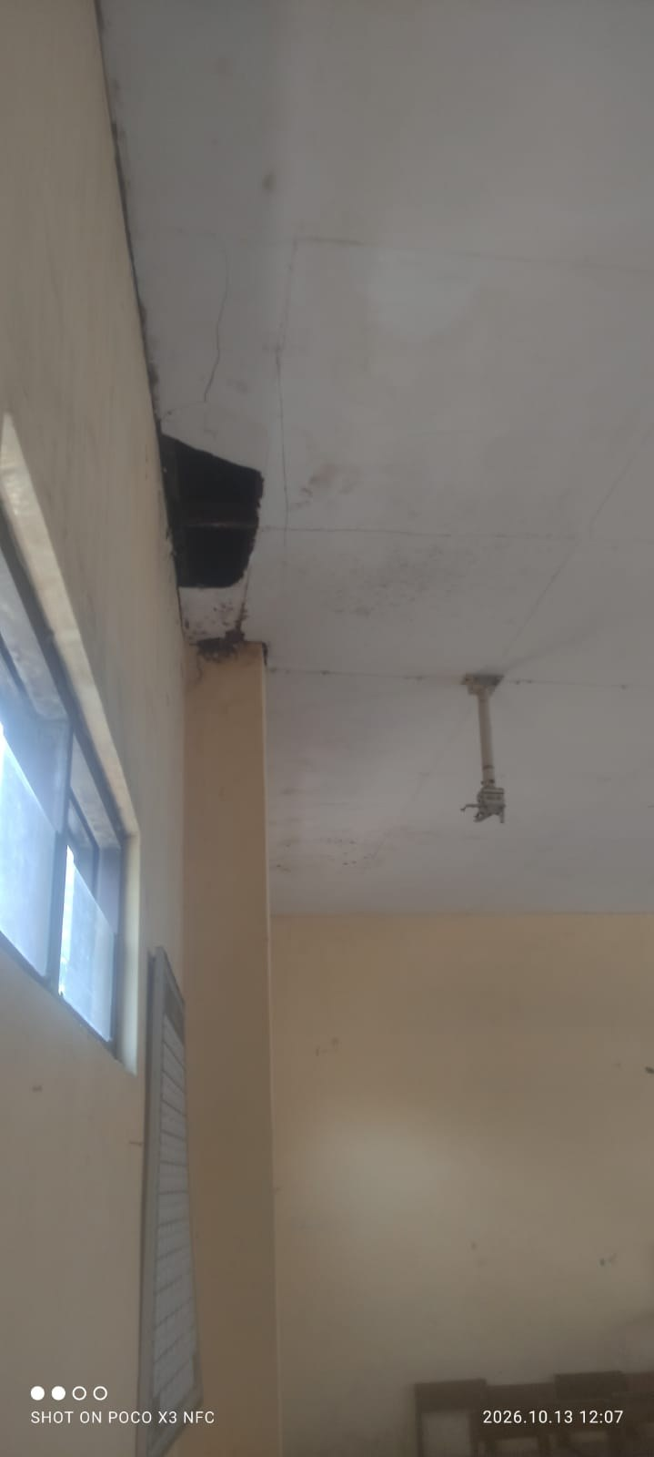  Celah pada plafon di sisi jendela
  Ringkasan kondisi
  Celah pada plafon di sudut dinding dan plafon bernoda.
  Pekerjaan yang diusulkan
  - Penggantian atap dan rangka
  - Jalur air hujan independen, kelompok B

LAMPIRAN 2

Rincian RAB dan sumber harga
Harga satuan dan kode barang diambil dari export SSH Kota Malang 2026. Volume bertanda estimasi dikunci setelah survei teknis.
1. Penggantian atap (5 ruang, 305,25 m² luas denah)
No | Kode barang | Uraian | Vol. | Sat. | Harga (Rp) | Jumlah (Rp)
1 | 1.1.12.01.01.0001.17122 | Atap Seng Galvalum | 305,25 | M2 | 225.100 | 68.711.775
2 | 1.1.12.01.01.0001.17125 | Baja Ringan (rangka atap), estimasi 6 kg/m² × 305,25 m² | 1.831,5 | Kg | 65.150 | 119.322.225
 |  | Subtotal |  |  |  | 188.034.000
2. Jalur air independen kelompok A (Kelas 8.2, Ruang Pramuka, Kelas 8.3)
No | Kode barang | Uraian | Vol. | Sat. | Harga (Rp) | Jumlah (Rp)
1 | 1.1.12.01.01.0001.17385 | Seng Talang BJLS 30 x 60 cm | 30 | Meter | 35.100 | 1.053.000
2 | 1.1.12.01.01.0001.17361 | Sambungan Talang | 10 | Buah | 11.050 | 110.500
3 | 1.1.12.01.01.0001.17346 | Pipa PVC AW 2,5 inci (pipa tegak, 3 titik × 4 m) | 12 | M1 | 82.200 | 986.400
4 | 1.1.12.01.01.0001.17402 | Tee PVC 2,5 inci | 3 | Buah | 50.000 | 150.000
 |  | Subtotal |  |  |  | 2.299.900
3. Jalur air independen kelompok B (Kelas 8.7, Kelas 8.8)
No | Kode barang | Uraian | Vol. | Sat. | Harga (Rp) | Jumlah (Rp)
1 | 1.1.12.01.01.0001.17385 | Seng Talang BJLS 30 x 60 cm | 17,5 | Meter | 35.100 | 614.250
2 | 1.1.12.01.01.0001.17361 | Sambungan Talang | 6 | Buah | 11.050 | 66.300
3 | 1.1.12.01.01.0001.17346 | Pipa PVC AW 2,5 inci (pipa tegak, 2 titik × 4 m) | 8 | M1 | 82.200 | 657.600
4 | 1.1.12.01.01.0001.17402 | Tee PVC 2,5 inci | 2 | Buah | 50.000 | 100.000
 |  | Subtotal |  |  |  | 1.438.150

JUMLAH BIAYA BAHAN
Rp 191.772.050
Dasar perhitungan volume (estimasi, disesuaikan setelah survei)
- Atap: luas denah lima ruang (77,00 + 24,50 + 66,00 + 68,00 + 69,75 = 305,25 m²). Luas bidang atap sebenarnya lebih besar karena kemiringan dan teritisan.
- Rangka baja ringan: 6 kg per m² atap, termasuk kuda-kuda dan reng.
- Talang: sepanjang sisi terpanjang tiap ruang, yaitu 11 + 7 + 12 = 30 m (kelompok A) dan 8,5 + 9 = 17,5 m (kelompok B). Sambungan talang 1 buah per 3 m.
- Pipa tegak: 1 titik per ruang, tinggi 4 m per titik, dengan 1 tee PVC per titik.
- ASB Kota Malang untuk rehabilitasi sedang gedung sekolah SMP (Rp 2.000.000 per m²) tidak dipakai karena mencakup rehabilitasi menyeluruh, bukan penggantian atap saja.
LAMPIRAN 3

Daftar dokumen pendukung
- Profil Dapodik SMP Negeri 14 Malang, Oktober 2026
- Kurikulum Satuan Pendidikan (KSP) SMP Negeri 14 Malang TP 2026/2027
- Foto kondisi existing (Lampiran 1)
- Data ukuran ruang hasil pengukuran lokasi (Bab II.C)
- Rincian RAB dan sumber harga SSH Kota Malang (Lampiran 2)
- Fotokopi SK pendirian sekolah Nomor 0594/0/1985
- Kutipan rekening sekolah atas nama SMP Negeri 14 Malang

